技术质量报告
辩论平台 Bug 汇总与修复优先级
管理层结论
本轮共整理 18 项缺陷/风险：P0 级 8 项、P1 级 8 项、P2 级 2 项。报告读取、PDF 导出和备赛助手已在真实界面复现失败。单元测试通过不等于端到端链路可用。

1. 缺陷总览
级别 | 数量 | 主要影响 | 处理要求
P0 | 8 | 报告/AI/安全/实时状态阻断 | 修复前不得发布
P1 | 8 | 可靠性、评分可信度、数据口径 | P0 后立即关闭
P2 | 2 | 错误提示、文件治理 | 纳入近期迭代
核心链路风险：辩论结束 → 进程内后台评分 → 报告数据 → Markdown → PDF。任一环节失败都会造成“辩论已结束但报告不可用”，而当前前端只显示裸 500。

2. 需求方已复现问题

BUG-UI-001 右上角用户卡片与校验提示重叠
优先级：P1 | 状态：已复现（附件图1） | 模块：UI
问题现象：教师端创建辩论页面右上角，用户信息卡片与“请输入辩论主题”等提示重叠。
业务影响：提示不可读，在不同分辨率/缩放比例下可能遮挡操作入口。
根因/判断：高概率为固定定位元素共用右上角锚点，z-index、安全间距和响应式断点未统一。
验收标准：1280/1440/1920 宽度及 100%/125% 缩放下无重叠，提示完整可读。

BUG-RPT-001 完整报告/PDF 导出返回 500
优先级：P0 | 状态：已复现（附件图2、图3） | 模块：RPT
问题现象：点击“下载完整报告/导出 PDF”后提示导出失败，HTTP 500。
业务影响：核心交付物无法归档、下载或提交。
根因/判断：导出依赖评分、报告、Markdown、PDF 渲染和文件缓存。确切失败点需结合容器日志确认；重点排查空 Markdown、渲染器依赖、目录权限和缓存哈希不一致。
验收标准：同一已完成辩论连续导出 3 次均返回 200；文件可打开且内容一致；缓存命中正确；失败返回结构化错误码。

BUG-RAG-001 备赛区 AI 助手向量维度不一致
优先级：P0 | 状态：已复现（证据图 A） | 模块：RAG
问题现象：问答时报“期望1536，实际1024”，机器人回复为空。
业务影响：知识库检索和备赛问答不可用。
根因/判断：嵌入模型输出维度、配置维度和数据库向量列维度不一致。
验收标准：启动预检三者一致；完成向量列迁移与全量重建；新旧文档均可检索，连续 20 次问答无空回复。
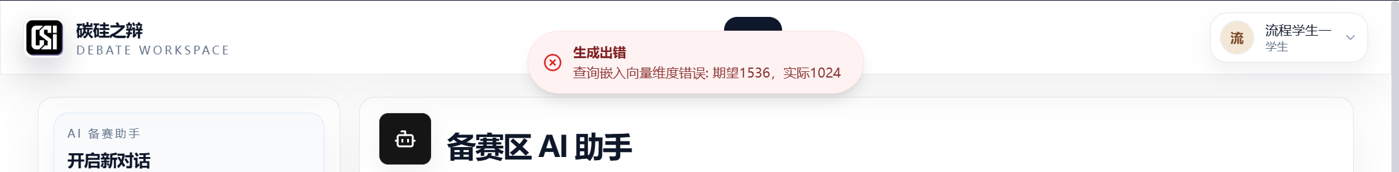
证据图 A｜备赛区提示“查询嵌入向量维度错误：期望1536，实际1024”

BUG-RPT-002 分析报告读取/生成失败
优先级：P0 | 状态：已复现（证据图 B、附件图5） | 模块：RPT
问题现象：打开已完成辩论的分析报告后返回 500，页面显示“报告加载失败”。
业务影响：复盘、能力分析、教师反馈与成长数据无法使用。
根因/判断：与 PDF 导出共享评分/报告前置链路，但读取接口不应依赖 PDF；应独立排查评分缺失、报告生成异常和数据库数据状态。
验收标准：报告状态可追踪；ready 时稳定返回 200；failed 时提供错误码和可重试入口。
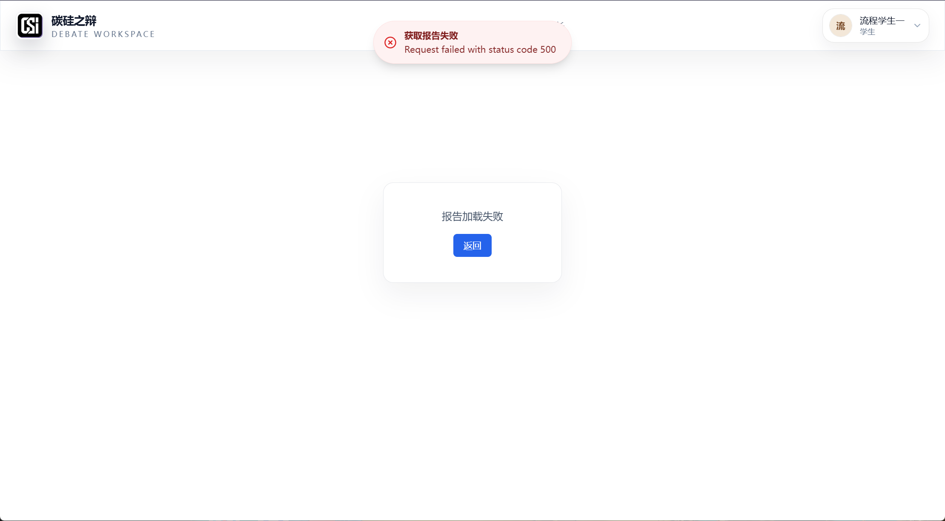
证据图 B｜报告读取返回 500，页面无法加载

3. 代码审计发现的问题
以下问题来自当前工作区静态审计。P0 为发布阻断；P1 为核心稳定性/可信度问题；P2 为治理和体验问题。
编号 | 级别 | 问题摘要 | 建议责任人
BUG-CFG-001 | P0 | 数据库旧 AI 配置可能覆盖环境变量新值，且存在缓存 | 后端
BUG-RT-001 | P0 | 抢麦异常分支静默返回，检查与占用不是原子操作 | 后端
BUG-RT-002 | P0 | 实时房间状态主要在单进程内存，多实例/重启会失真 | 后端/运维
BUG-TASK-001 | P0 | 评分/报告使用进程内 create_task，失败不可恢复 | 后端/运维
BUG-RPT-003 | P0 | 辩论结束与评分/报告就绪状态混用 | 后端/前端
BUG-UPL-001 | P0 | 上传目录静态暴露，缺少对象级下载授权 | 后端
BUG-AI-001 | P0 | 语音→人类文本→AI回应全链路缺少生产健康门禁 | 后端/测试
BUG-SCORE-001 | P1 | 批量评分以字数/关键词启发式为主，不是语义评分 | 算法/后端
BUG-SCORE-002 | P1 | 模型异常仍落库固定70分，故障被伪装为正常分 | 后端
BUG-SCORE-003 | P1 | 评分缺少来源、量表版本、证据与回退标识 | 算法/后端
BUG-ANL-001 | P1 | 班级平均按评分行加权，与学生等权平均不一致 | 后端/产品
BUG-ANL-002 | P1 | 领先百分位命名与公式容易误导 | 产品/前端
BUG-DATA-001 | P1 | 演示/种子数据可能污染能力图和班级排行 | 后端/数据
BUG-JDG-001 | P1 | 裁判JSON二次修复失败路径存在异常变量作用域风险 | 后端
BUG-TST-001 | P1 | 测试多为局部/mock，未覆盖真实端到端链路 | 测试/全栈
BUG-UX-001 | P2 | 前端直接展示Axios英文500，无请求编号 | 前端/后端
BUG-FILE-001 | P2 | 报告文件路径可预测且依赖本地文件系统 | 后端/运维

4. 关键技术证据
AI 配置注入｜ConfigService 优先返回缓存/数据库第一条模型配置；只有数据库无记录时才用环境变量创建默认配置。
向量维度｜DocumentService 对查询向量按配置维度校验；当前运行时已复现 1536 与 1024 不一致。
后台任务｜辩论结束后用 asyncio.create_task 启动评分/报告；异常只写日志，finally 仍广播 debate_ended。
实时状态｜DebateRoomManager.rooms 为进程内字典；仅候场清单等部分元数据持久化。
抢麦｜grab_mic 在房间/角色缺失时直接返回；占用检查和状态更新之间没有可见的原子锁。
文件访问｜UploadGuard 负责上传校验，但整个上传目录仍通过 /uploads 静态挂载。
评分来源｜batch_score_debate 使用字数、关键词、阶段和标记词计算五维分数；单条评分异常会落库固定70分。
班级平均｜学生排名先按学生聚合；班级平均直接对全部 Score 行求均值，发言更多者权重更高。

5. 推荐修复顺序
第一批｜当天止血
轮换全部已暴露凭据；收口配置来源；完成模型/语音/向量启动预检；修复向量维度并重建索引。

第二批｜恢复核心闭环
报告/评分/导出拆分状态；后台任务持久化和重试；修复报告 GET 与 PDF 500；跑通真实人类发言到 AI 回应。

第三批｜实时可靠性
统一录音/抢麦协议；房间级锁与状态版本；共享状态和重启恢复；上传下载改鉴权路由。

第四批｜分析可信度
标记评分来源和回退；补量表/证据字段；隔离演示数据；统一班级平均和百分位口径。

第五批｜UI与门禁
修复右上角重叠；统一结构化错误；建立从注册到报告导出的 E2E 发布门禁。

6. 发布验收清单
- □ 所有已暴露凭据均已吊销并轮换，仓库/压缩包/日志中无真实密钥。
- □ 启动健康页显示脱敏后的最终配置来源、模型名、向量维度及外部服务状态。
- □ 备赛助手连续20次问答无空白回复、无维度错误。
- □ 人类语音能转写，AI能引用人类刚才观点进行针对性回应。
- □ 两客户端并发抢麦仅一个成功，失败方立即收到带请求编号的明确结果。
- □ API重启后关键房间状态可恢复，不能跳阶段或丢失当前发言人。
- □ 评分/报告任务状态可追踪、可幂等重试、不重复写分。
- □ 报告GET稳定200；PDF连续导出3次成功，文件可打开且缓存正确。
- □ 不同学生无法通过猜URL下载他人材料或报告。
- □ 能力图只统计正式有效且非回退评分，并显示样本量、统计周期和评分来源。
- □ 1280/1440/1920宽度及100%/125%缩放下顶部控件无重叠。

7. 工期与责任人建议
模块 | 责任人 | 工作量 | 前置依赖
密钥轮换与配置收口 | 后端/运维 | 0.5–1天 | 第三方控制台权限
向量维度迁移与重建 | 后端/数据 | 1–2天 | 嵌入模型冻结
报告读取与PDF导出 | 后端 | 2–4天 | 模型/渲染器/存储可用
后台任务持久化 | 后端/运维 | 2–4天 | 任务队列方案
实时状态与并发锁 | 后端 | 3–5天 | 共享状态方案
上传下载鉴权 | 后端/前端 | 1–3天 | 文件存储方案
AI全链路E2E | 后端/测试 | 2–3天 | 测试账号与额度
评分与能力图治理 | 算法/后端/产品 | 3–6天 | 评分量表冻结
页面重叠与错误提示 | 前端 | 0.5–1.5天 | 统一错误合同

8. 证据说明与限制
- 截图现象来自需求方2026-07-17端到端测试；原始图1—图5应与本报告一并归档。
- 向量维度问题已获得明确错误信息；报告读取/导出500的最终根因仍需结合API容器日志、数据库报告状态和文件权限确认。
- 本报告未修改业务代码，仅整理缺陷、风险、优先级和验收标准。
- 代码基线存在未提交修改，正式修复前应冻结版本并记录部署对应的commit或镜像digest。

